Анализ математических моделей расчета электроакустических полей и дальности действия радиолокационных систем методом последовательного анализа

А.К. Гришко, Н.В. Горячев, Н.К. Юрков
Пензенский государственный университет, г. Пенза
Аннотация: Анализ реальных условий проведения эксперимента для проверки адекватности моделей расчета электроакустического поля, на основе информации, полученной в ходе испытаний систем локации и мониторинга, показывает, что они в полной мере соответствуют возможной области применения метода последовательного анализа.
Ключевые слова: компьютер, модель, электроакустика, радиолокация, статистика, анализ, точность, надежность, вероятность, обнаружение, объект.
Принятие решения о требуемом качестве компьютерных моделей расчета электроакустического поля и дальности действия радиолокационных систем, в ряде случаев, зависит от знания некоторых вероятностных характеристик, таких, как вероятность обнаружения объекта на требуемой дистанции, дистанция обнаружения объекта с вероятностью, не менее заданной, рассеивание нормально распределённой случайной величины и других. Подобные вероятностные характеристики являются основой для создания системы показателей и критериев качества компьютерных моделей расчёта акустического поля и дальности действия электроакустических средств. При этом необходимая вероятностная характеристика, как правило, неизвестна и может быть оценена лишь в результате проведения специального организованного эксперимента (натурального моделирования).
Как известно, обрабатывая данные эксперимента, мы получаем не истинные значения случайных величин, а их статистические оценки. Эти оценки тем точнее и надежнее, чем больше данных обработано. Однако повышение точности и надёжности может быть связано с большими затратами сил, средств, а также времени на проведение эксперимента. Поэтому стремление повысить точность и надёжность статистических оценок путём увеличения числа испытаний не возможно и целесообразно.
Для разработки критериев адекватности моделей расчета электроакустического поля при наличии полной и малой выборки экспериментальных данных возможно использование метода последовательного анализа.
- Выбор одного из альтернативных вариантов решения зависит от состояния какого-то существенного элемента обстановки – дистанции обнаружения, которое характеризуется некоторой вероятностной характеристикой. Если в сложившихся условиях обстановки эта вероятностная характеристика принимает значение большее, чем установленное граничное, принимается один вариант решения, а если меньшее – другой.
- Выявить значение необходимой вероятностной характеристики можно только в результате проведения специально организованных экспериментов. В ряде случаев, однако, возможно использование и ранее собранных статистических данных.
- Время, которое имеется в распоряжении, либо же затраты сил, средств, ресурсов, не позволяют провести достаточное число опытов, чтобы получить нужную оценку с требуемой точностью и надежностью.
В качестве основы для разработки критериев адекватности возможно использовать математический аппарат метода последовательного анализа, позволяющий в процессе эксперимента заранее не устанавливать потребное число наблюдений и последовательно сравнивать результат каждого из них, сравнивая его с расчетными значениями, проводимыми на основе моделей расчета электроакустического поля.
В основу определения критериев качества компьютерных моделей расчета электроакустического поля и моделей расчета дальности действий радиолокационных систем могут быть положены две гипотезы и – соответствует или не соответствует предъявленным требованиям рассматриваемая модель.
После каждого испытания рекомендуется одно из трех решений:
1.рассматриваемая модель соответствует критериям качества и сформулированным требованиям (осуществление гипотезы );
2.рассматриваемую модель стоит отклонить т.к. она не соответствует критериям качества и сформулированным требованиям (осуществление гипотезы );
3.провести еще одно испытание, т.к. полученной информации недостаточно, для того чтобы принять или отвергнуть гипотезу или .
На основании выполненных по исследуемой компьютерной модели расчетов определяется некоторое пороговое значение вероятностной характеристики. Если окажется, что истинное значение дистанции обнаружения, установленное экспериментальным путем, 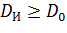, модель следует отклонить, как не отвечающую предъявленным требованиям.
Не исключено, что может быть принято решение отклонить качественную модель или принять модель, не соответствующую требованиям качества. Ошибки в рекомендациях принять или отклонить партию изделий тем существеннее, чем значительнее отличается установленное пороговое значение от точного значения . При близких значениях этих дистанций 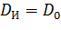 такие ошибки не существенны.
Таким образом, вокруг порогового значения создаётся некоторая зона безразличия к указанным ошибкам. Можно установить границы зоны, за пределами которой эти ошибки недопустимы, в виде значений дистанций и . При этом нижняя граница зоны безразличия 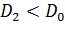, верхняя граница 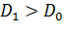. Относительно порогового значения дистанции обнаружения можно выделить три зоны (рис.1):
- зону принятия модели при 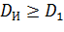:
- зону отклонения модели при 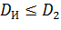:
- зону безразличия (неопределенности) при 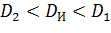
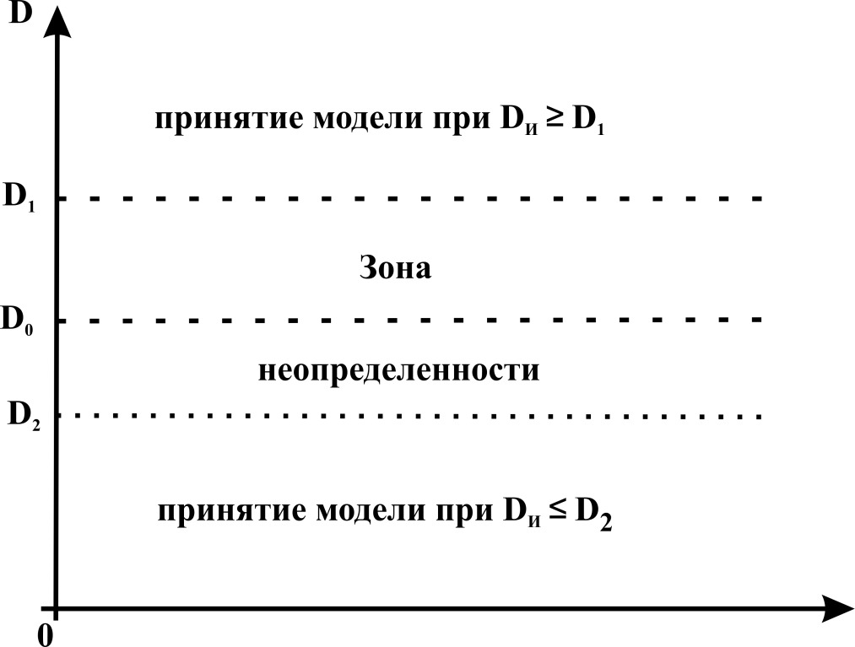
Рис. 1. – Дистанция обнаружения относительно порогового значения

Считается, что допущена ошибка первого рода, если не принята модель отвечающая требованиям качества (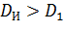), и допущена ошибка второго рода, если принята модель, не отвечающая требованиям качества при 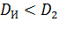.
Устанавливаются допустимые вероятности и совершить ошибку первого и второго рода соответственно. Величины и зависят от того, насколько важны ошибки первого и второго рода. Только одну из величин $α$ или можно принять сколько угодно малой.
Для каждого случая использования метода последовательного анализа при определении качества компьютерных моделей расчета акустического поля и дальности действия радиолокационных систем нужно установить конкретные значения 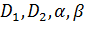.
Для этого используют данные опыта, условия, для которых производится моделировании, требования, которым должна удовлетворять модель. При этом, вероятность принятия модели 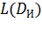 при данном проценте истинных дистанций, полученных в ходе эксперимента, и не отвечающих требованиям качества модели 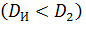называется оперативной характеристикой. Если все выборки экспериментальных данных соответствуют требованию , то модель будет принята достоверно, т.е. 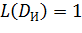. Если все выборки экспериментальных данных не соответствуют требованию качества, т.е. , то модель будет достоверна отклонена и 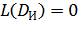. На нижней границе зоны безразличия при 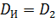 вероятность принятия модели 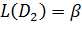, на верхней границе 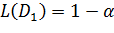. График оперативной характеристики представлен на рис.2.
Идеальная оперативная характеристика соответствует случаю когда ошибки первого и второго рода отсутствуют, т.е. 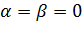. Это означает, что модель 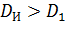всегда принимается , при всегда отклоняется, поскольку при ограниченном числе наблюдений подобные ошибки не исключены, то реальная оперативная характеристика всегда отличается от идеальной.
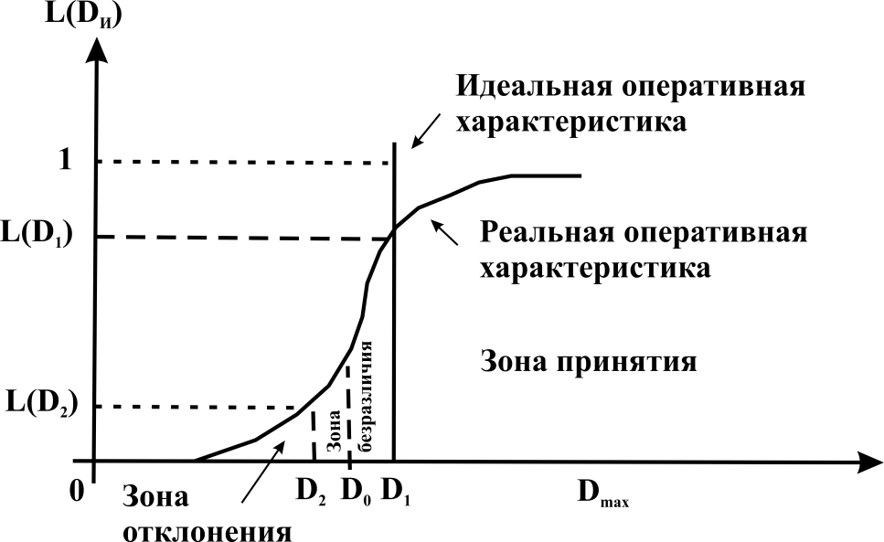
Рис. 2. – График оперативных характеристик

Чтобы получить оперативную характеристику близкую к идеальной, необходимо провести большое число испытаний. Эти характеристики совпадут при проведении бесконечного числа наблюдений. А это исключает появление метода последовательного анализа.
Дополнительным показателем, который может оцениваться параллельно с оценкой дистанции обнаружения, является вероятность обнаружения объекта на дистанции не менее заданной:
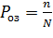,
где – число успешных испытаний (текущее i-ое испытание считается успешным, если 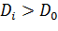), – общее число проведенных испытаний.
При прочих равных условиях тот метод проверки осуществления гипотез или предпочтительнее, у которого при меньшем среднем числе наблюдений оперативная характеристика ближе к идеальной. На основании этого определён критерий, с помощью которого можно судить о степени соответствия модели предъявляемым требованиям. Таким критерием является коэффициент правдоподобия, равный отношению вероятности осуществления гипотезы для дискретных случайных величин или отношению плотностей вероятности непрерывной случайной величины на нижней и верхней границах зоны безразличия.
Использование предлагаемых показателей, критериев качества, базирующихся на математическом аппарате последовательного анализа, позволит принимать обоснование решение в условиях, когда время, которое имеется в распоряжении, либо же затраты сил, средств, ресурсов ограничены. Что не позволяет провести достаточное число опытов, чтобы не получить методами «классической» математической статистики нужную статистическую оценку вероятностной характеристики с требуемой точностью, надёжностью, т.е. когда необходимо оценить сложившуюся обстановку при ограниченном числе экспериментов, опытных данных.
Литература
- Исследование операций / Под ред. Дж. Моудера, С. Элмаграби. М.: Мир, 1981. 1 том.– С. 712
- Гришко А.К., Юрков Н.К., Артамонов Д.В., Канайкин В.А. «Системный анализ параметров и показателей качества многоуровневых конструкций радиоэлектронных средств» // Прикаспийский журнал: управление и высокие технологии. 2014. № 2 (26). С. 77-84.
- Гришко А.К., Юрков Н.К., Кочегаров И.И. «Методология управления качеством сложных систем» // Труды международного симпозиума Надежность и качество. 2014. Т. 2. С. 377-379
- Гришко А.К. «Цифровая обработка ансамблей сигналов в радиотехнических системах на основе обобщенной функции неопределенности» // Труды международного симпозиума Надежность и качество. 2009. Т. 1. С. 220-221
- Гришко А.К., Баннов В.Я. «Метод последовательного анализа моделей радиолокационных систем в процессе эксперимента» // Труды международного симпозиума Надежность и качество. 2013. Т.1. С. 178-179
- Гришко А.К. «Алгоритм управления в сложных технических системах с учетом ограничений» // Труды международного симпозиума Надежность и качество. 2014. Т.2. С. 379-381
- Аксенов К.А. Коалиционная модель мультиагентного процесса преобразования ресурсов // «Инженерный вестник Дона», 2012, № 4, часть 2 URL: ivdon.ru/ru/magazine/archive/n4p2y2012/1437
- Истомин В.В. Прогнозирование поведения групп автономных интеллектуальных агентов на основе теории многоагентных систем // «Инженерный вестник Дона», 2011, № 4 URL: ivdon.ru/ru/magazine/archive/n4y2011/535
- Yurkov N.K. Characteristic features of the control of complex systems utilizing conceptual models. Measurement Techniques. N.Y., Springer, Vol. 47, No. 4, April 2004. pp. 339-342
- Grab I.D., Sivagina U.A., Goryachev N.V., Yurkov N.K. Research methods of cooling systems. Innovative Information Technologies: Materials of the International scientific – рractical conference. Part 2. –M.: HSE, 2014, pp. 443-446
References
1. Issledovanie operatsiy [Operations Research]. Pod red. Dzh. Moudera, S. Elmagrabi. M.: Mir, 1981. 1 tom. p. 712
2. Grishko A.K., Yurkov N.K., Artamonov D.V., Kanaykin V.A. Prikaspiyskiy zhurnal: upravlenie i vysokie tekhnologii. 2014. Vol. 2 (26). 77-84 pp.
3. Grishko A.K., Yurkov N.K., Kochegarov I.I. Trudy mezhdunarodnogo simpoziuma Nadezhnost' i kachestvo. 2014. Vol. 2. 377-379 pp.
4. Grishko A.K. Trudy mezhdunarodnogo simpoziuma Nadezhnost' i kachestvo. 2009. Vol. 1. 220-221 pp.
5. Grishko A.K., Bannov V.Ya. Trudy mezhdunarodnogo simpoziuma Nadezhnost' i kachestvo. 2013. Vol. 1. 178-179 pp.
6. Grishko A.K. Trudy mezhdunarodnogo simpoziuma Nadezhnost' i kachestvo. 2014. Vol.2. 379-381 pp.
7. Aksenov K.A Inzhenernyj vestnik Dona (Rus), 2012, № 4-2 URL: http://ivdon.ru/ru/magazine/archive/n4p2y2012/1437 (data obrashchenija 16.04.2015).
8. Istomin V.V. Inzhenernyj vestnik Dona (Rus), 2011, № 4 URL: http://ivdon.ru/ru/magazine/archive/n4y2011/535 (data obrashchenija 16.04.2015).
9. Yurkov N.K. Characteristic features of the control of complex systems utilizing conceptual models. Measurement Techniques. N.Y., Springer, Vol. 47, No. 4, April 2004. P. 339-342
10. Grab I.D., Sivagina U.A., Goryachev N.V., Yurkov N.K. Research methods of cooling systems. Innovative Information Technologies: Materials of the International scientific – rractical conference. Part 2. –M.: HSE, 2014, 443-446 pp.

